第壹章 下雨了
一、前言
下雨了，要告訴小朋友下雨了會有什麼變化，下雨帶來了什麼好處；如果雨下太大，會帶來什麼結果。門前的水溝如果不通怎麼辦，下雨過大時要注意哪些資訊，讓小朋友由日平生活週遭事物來認識下雨的情況。下雨超過多久與多大會造成災害，如積水與淹水的狀況。本單元在於培養學生對災害的警覺心及敏感度以符合防災素養能力指標。
二、學習路徑
本單元分為「下雨了」、「雨下不停怎麼辦」、「水災真可怕」、「水災了，我家安全嗎？」四個部分。下雨了，是要讓小朋友說出自己對下雨的經驗，會有哪些自然現象產生。萬一雨一直下不停會造成生命上或生活上哪些影響，這些影響就稱做是水災，讓小朋友知道水災的原因，同時告訴他們水災的嚴重性，讓兒童對災害發生保持警覺心。
三、內容
如下頁所示。
教學活動設計
教學領域：自然與生活科技領域 |  |  |  |  |  |  | 設計者：呂文銘
主題： 下雨了
適用對象：國小一年級
教學時間：40分鐘
教學人數： 35人
十大基本能力 |  |  | 了解自我與發展潛能  欣賞表現與創新  表達、溝通與分享  規劃、組織並實踐  主動探索與研究  獨立思考與解決問題
自然與生活科技領域能力指標 |  |  | 1-1-1-2 察覺物體有些屬性會因某變因改變而發生變化  1-1-3-1 由系列的觀測資料，說出一個變動的事件  1-1-5-1 學習運用合適的語彙，來表達所觀察到的事物  1-1-5-3 養成注意周邊訊息，作適切反應的習慣  2-1-3-1 觀察現象的改變(如天氣變化、物體狀態的改變)，察覺現象的改變必有其原因。  3-1-0-1 能依照自己所觀察到的現象說出來。  3-1-0-2 相信每個人只要能仔細觀察，常可有新奇的發現。
教學目標 | 單元目標 |  |  |  | 對應防災能力指標
教學目標 | 一、災害的警覺心  警覺下豪大雨可能會發生災害的警覺心。 |  |  |  | - 能運用五官及身體的接觸來察覺環境中可能發生災害的環境。  - 能隨時隨地察覺環境的變化，以保持對災害的警覺心。  1-2-2 能覺知災害對人及環境帶來之影響及嚴重性。  1-2-4 能預先察覺生活環境中潛在的危機。
教學目標 | 二、防災概念與知識  了解水災發生的原因。 |  |  |  | - 能指出活動場所中可能發生災害的地點。
教學目標 | 三、防災態度與價值觀  水災來臨前能判斷所處位子的安全。 |  |  |  | 1-2-4 能預先察覺生活環境中潛在的危機。  1-3-4 能保持警覺心，留意日常生活環境中可能發生的危害並注意其逃生方式。
教學目標 | 四、防災行動技能  下雨時的準備工作。 |  |  |  | 1-3-2 能覺知良好的生活習慣可以減低災害的發生。  1-3-3 能時時刻刻持有「多一分防備少一分災害」的警覺性。
防災能力指標 |  | 教學活動 |  | 教師教學與說明 |  | 學生活動 |  | 時間 | 指導與評量
1-1-2 |  | 引起動機 |  | 1.下雨了！  問學生喜不喜歡下雨天？下雨後環境會變成什麼樣子？如果都不下雨好嗎？ |  | 說出下雨後環境的改變；比較下雨的好處與壞處。 |  | 5分鐘 | 使學生知道下雨的好處和壞處有哪些。
1-2-4 |  | 雨一直下怎麼辦？ |  | 提問：如果雨一直下不停，會有什麼情況發生？該做些什麼事前準備工作減輕水災帶來的傷害？ |  | 熟記有哪些事前準備工作。 |  | 10分鐘 | 讓學生知道水災發生前的預防工作有哪些。
1-2-2 |  | 水災真可怕！ |  | 讓學生知道水災的嚴重性。 |  | 說說看是否有經歷水災的經驗。 |  | 5分鐘 | 讓學生知道水災對人類造成的危害。
1-2-1 |  | 爲什麼會有水災？ |  | 讓學生說說看，為什麼會有水災，是什麼原因造成的？ |  | 學生說出他們認為水災造成的原因。 |  | 5分鐘 | 讓學生瞭解水災發生的原因。
1-2-3  1-3-1  1-3-4 |  | 討論「水災來了我家安全嗎？」 |  | 教學生判斷萬一水災發生，所居住的環境是否安全。 |  | 練習判斷萬一發生水災是否處於安全的位子。 |  | 5分鐘
 |  | 綜合活動 |  | 引導學生填寫學習單。 |  | 完成學習單 |  | 10分鐘

下雨了
活動一 下雨了！
下雨囉！地上變得濕濕的，天空也變得暗暗的。有沒有聽到打雷的聲音呢？有沒有看到閃電呢？
再仔細想一想，你還發現了什麼？
你喜歡下雨天嗎？如果都不下雨好嗎？
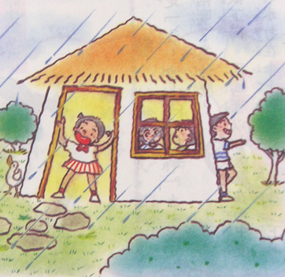
圖1-1下雨了，趕快躲進屋子裡。
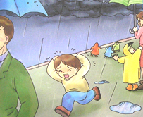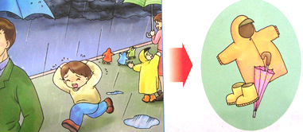
圖1-2出門要記得帶雨傘或是穿上雨衣。
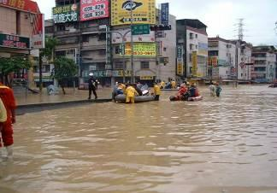
圖1-3淹水（資料來源：台灣省土木技師公會）
大雨大雨一直下，馬路上開始積水了！待在家裡都不能出門，也不能去上學，不過如果沒有下雨，我們也就沒有水可以用了，生活會很不方便，植物也會枯死，所以也都不能完全都不下雨。
學習單一
年 班 座號： 姓名：
親愛的小朋友，想一想
下雨的好處和壞處有哪些？
請將下雨的好處在框框內打個「ˇ」。

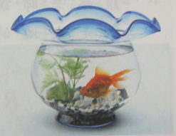
□淹水 □養魚

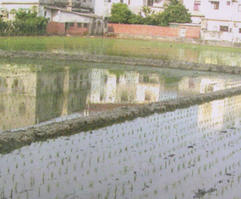
- 灌溉農田

活動二 雨一直下不停怎麼辦呢？
大雨一直下，應該怎麼辦？要注意些什麼呢？
▼圖1-5 清理排水溝，避免水溝不通，並且用沙包將出入口堆高
▼圖1-4 看電視新聞和電話撥打166、167，查查氣象狀況

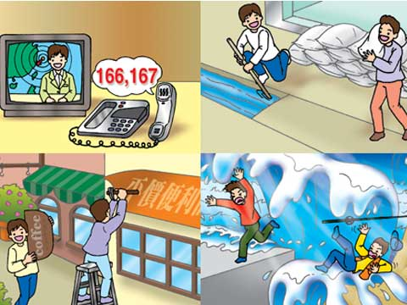
▲圖1-7 不到危險區域，例如海邊、山區、河邊
▲圖1-6 做好避難措施，檢查房子外的東西穩不穩
學習單二
年 班 座號： 姓名：

請小朋友查一查，氣象台電話幾號？
聽一聽氣象台說些什麼？

氣象台電話號碼：
氣象台說今天的氣象如何呢？

第二節 淹水了
活動三 水災真可怕
淹水了！馬路上到處都是水，連車子都泡在水裡面了，要怎麼去上學啊？
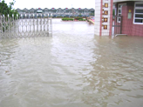
- 圖2-1校園淹水
（資料來源：嘉義縣立東榮國中網站）
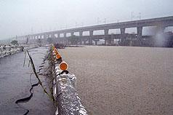
- 圖2-2豪雨造成河水暴漲
（資料來源：中央社新聞照片）
當水災發生的時候
又會造成生活上哪些不方便呢？
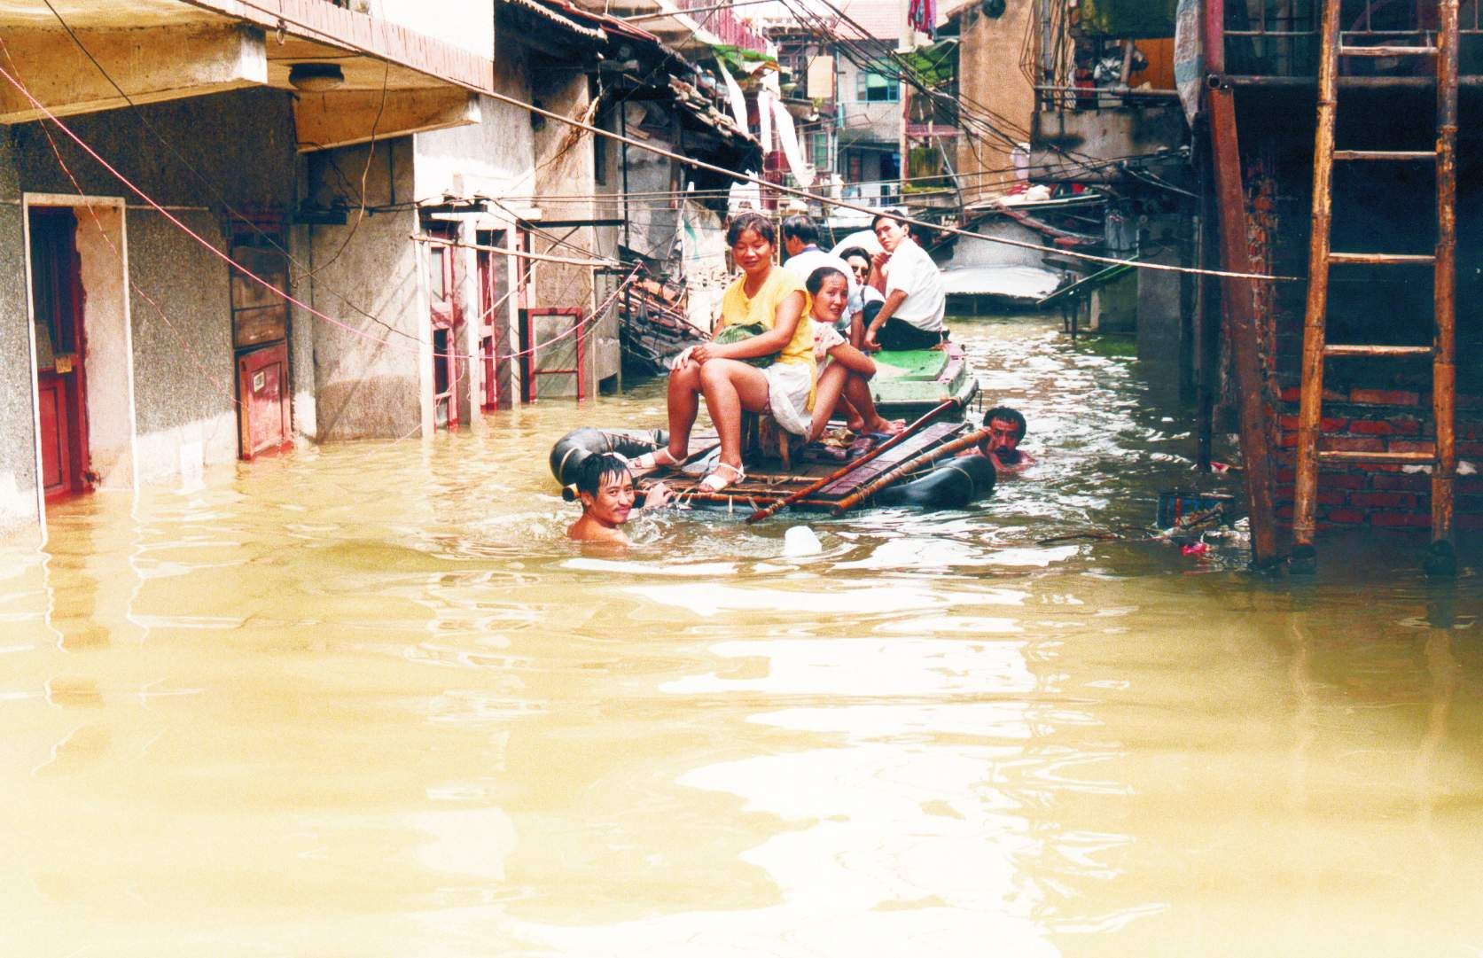
- 圖2-3 陸上行舟
（圖片來源：澳門紅十字會）
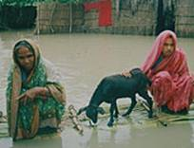
- 圖2-4人與動物共存亡
（圖片來源：香港紅十字會）
學習單三
年 班 座號： 姓名：

請小朋友回憶碰過的水災害情形，有什麼感想？把它紀錄下來。

例如：九月十一日的時候，台北市的街道好像一片海洋………

活動四 水災了！我家安全嗎？
想一想，我的家有沒有靠近容易淹水的地方？
找一找，我們的家附近有沒有比較高的地方或房子？
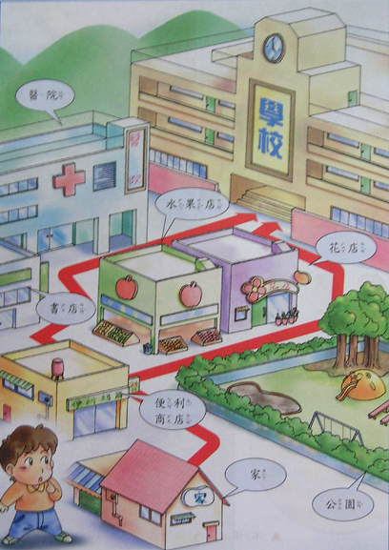
圖2-5 我家附近的房子

學習單四
年 班 座號： 姓名：
居家附近高樓建築物
調查表
編號 | 地點 | 樓高（層）
1
2
3
4
5

四、學習資源
- 中央氣象局颱風資料庫，http://www.cwb.gov.tw/index-f.htm。
- 楊梅鎮公所全球資訊網，http://www.yangmei.gov.tw/new/fire.htm。
- 中央氣象局網站，http://weather.seed.net.tw/docs/。
- 東湖國中，http://www.thjhs.tp.edu.tw/thjs/typhoon/ty100/typhon3.htm。
- 國立中興大學災害防治中心，http://www.ce.nchu.edu.tw/HMRC/main.htm。
- 汐止淹水問題探討與防洪建議，台灣省土木技師公會，http://www.twce.org.tw/info/%A7%DE%AEv%B3%F8/207-3-1.htm。
- 澳門紅十字會，http://www.redcross.org.mo/temp_page.htm。
- 香港紅十字會，http://www.redcross.org.hk/irs/Relief/International/chi/2002/MonsoonFloods.htm。

